SIARAN PERS

Galaxy AI di Galaxy Tab S9 FE Mudahkan Kamu Back to Campus

Circle to Search di Galaxy Tab S9 FE series sederhanakan pencarian informasi yang kamu inginkan tanpa pindah aplikasi

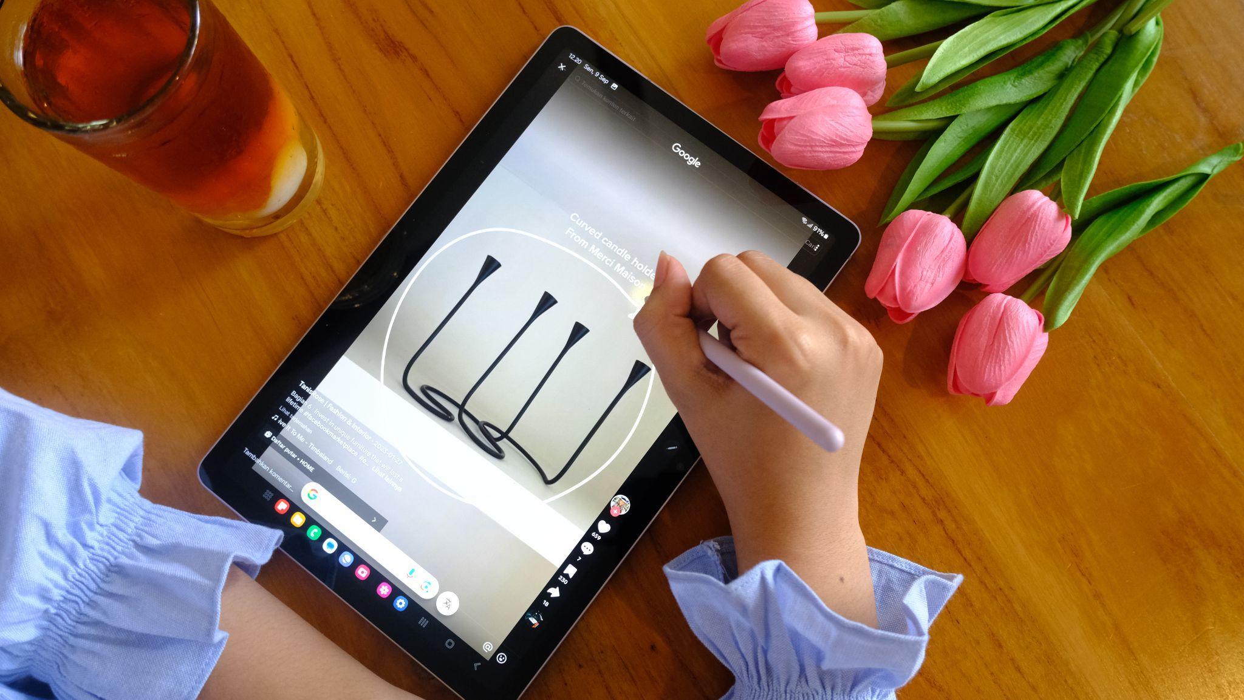
Circle to Search bantu lakukan pencarian dengan mudah

Jakarta, 9 September 2024 – Tidak hanya menjadi trend semata, peran AI juga telah banyak dimanfaatkan oleh generasi muda dalam berbagai hal, seperti mengatur jadwal, melakukan pencarian, hingga menciptakan pengalaman belajar yang lebih personal. Inovasi Circle to Search di Galaxy Tab S9 FE series pun kini mampu mendukung pengalaman belajar generasi muda. Hanya dengan software update, pengguna Galaxy Tab S9 FE series sudah bisa menikmati pengalaman Galaxy AI yang cepat dan luar biasa.

“Dengan Circle to Search di Galaxy Tab S9 FE series, mereka yang penuh keingintahuan bisa langsung mendapatkan informasi dengan cepat dan mudah dalam hitungan detik. Informasi yang kamu butuhkan bisa didapatkan dengan hanya dengan melingkari objek yang kamu ingin ketahui, termasuk saat menjelajahi media sosial atau menonton video. Proses belajar makin nyaman dengan dukungan layar luas hingga 12,4 inci dan S Pen, praktis dan siap untuk mendukung back to campus, meningkatkan pengetahuan hingga skill yang anak muda butuhkan di era digital kini dan kemudian hari,” kata Annisa Maulina, MX Product Marketing Senior Manager, Samsung Electronics Indonesia.

Simak tips memanfaatkan Galaxy Tab S9 FE saat kamu back to campus:

Pencarian dalam kerja kelompok akan lebih mudah dengan Circle to Search
Semester baru telah dimulai! Sebagai mahasiswa yang sedang mengeksplorasi banyak hal, seringkali berhadapan dengan istilah baru yang tidak pernah diketahui sebelumnya. Untuk mencari tahu istilah baru ini, kamu dapat memanfaatkan Circle to Search yang dapat memberikan informasi lengkapnya dalam waktu singkat.

Misalkan kamu sedang memperhatikan paparan dosen dalam sebuah kelas online. Ketika bertemu dengan istilah baru yang belum pernah kamu ketahui sebelumnya, sentuh dan tahan tombol Home di navigation bar untuk mengaktifkan Circle to Search. Gunakan S Pen untuk melingkari kata atau kalimat yang ingin kamu cari tahu jawabannya. Secara otomatis kamu akan mendapatkan arti atau penjelasan dari istilah yang kamu cari menggunakan Circle to Search.

Dengan layar dengan luas hingga 12.4 inci yang jernih, membaca materi perkuliahan yang full text maupun bergambar akan terlihat lebih hidup, didukung transisinya yang smooth karena dilengkapi dengan adaptive refresh rate hingga 90Hz. Di sela-sela perkuliahan, saat kamu dan teman-teman sedang kerja kelompok untuk mengumpulkan materi paper sebagai tugas pertama di semester yang baru, tak jarang kamu akan mendapatkan bahan dari jurnal atau website berbahasa asing. Seringkali, teks asing tersebut tidak bisa disorot lalu di-copy paste ke aplikasi penerjemah. Kamu bisa secara mudah menggunakan Circle to Search untuk menerjemahkan teks asing tersebut tanpa harus membuka aplikasi lainnya.

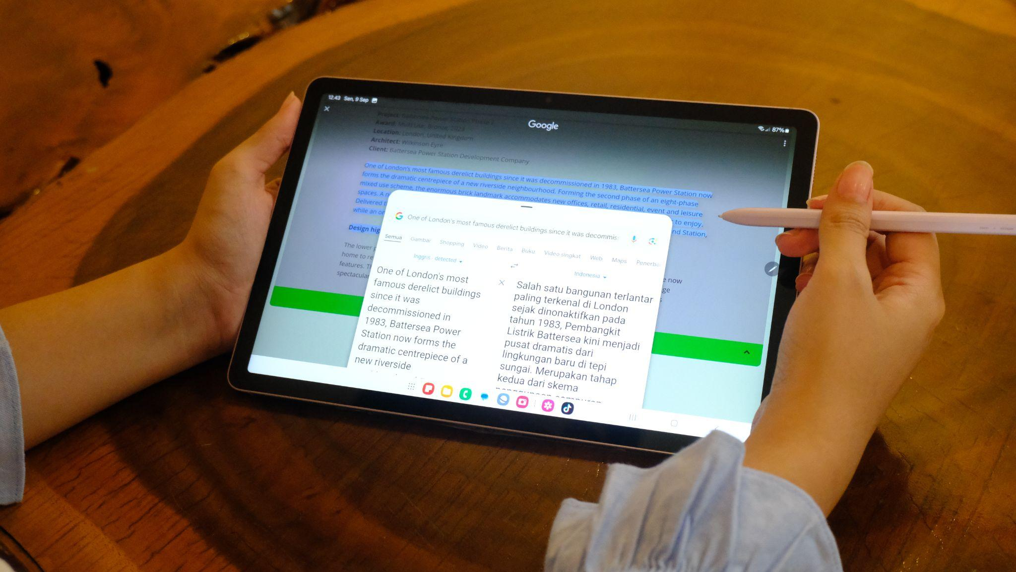
Belajar lintas bahasa tidak lagi jadi hambatan berkat kemampuan translate otomatis Circle to Search

Caranya sangat mudah: tekan dan tahan tombol Home untuk menjalankan Circle to Search, lalu lingkari paragraf yang ingin kamu terjemahkan, lalu pilih “Terjemahkan”. Secara otomatis fitur ini akan mengubah teks-teks tadi ke dalam bahasa yang kamu inginkan. Tapi sebelumnya, pastikan kamu sudah mengunduh paket Bahasa melalui opsi Add language di menu dropdown. Setelah informasi diterjemahkan, kamu bisa dengan mudah memindahkan hasil terjemahan ke aplikasi Samsung Notes menggunakan S Pen.

Temukan inspirasi baru bahkan saat sedang rehat dengan Circle to Search
Saat sedang nugas dengan teman-teman, kamu pasti membutuhkan istirahat sejenak dari tugas yang sedang dikerjakan. Tidak jarang, kamu dan teman-teman akan scrolling di medsos atau asyik nonton VT di TikTok atau YouTube dan di saat itu pula kamu tidak sengaja bertemu dengan materi yang bisa mendukung tugas bersama. Kamu bisa langsung melakukan pencarian di foto atau video terkait dengan Circle to Search.

Setelah melakukan pencarian, kamu bisa balik lagi menikmati apa yang sedang kamu lakukan tadi. Jadi, di sela-sela kegiatan santai seperti itu kamu masih bisa menambah pengetahuan.

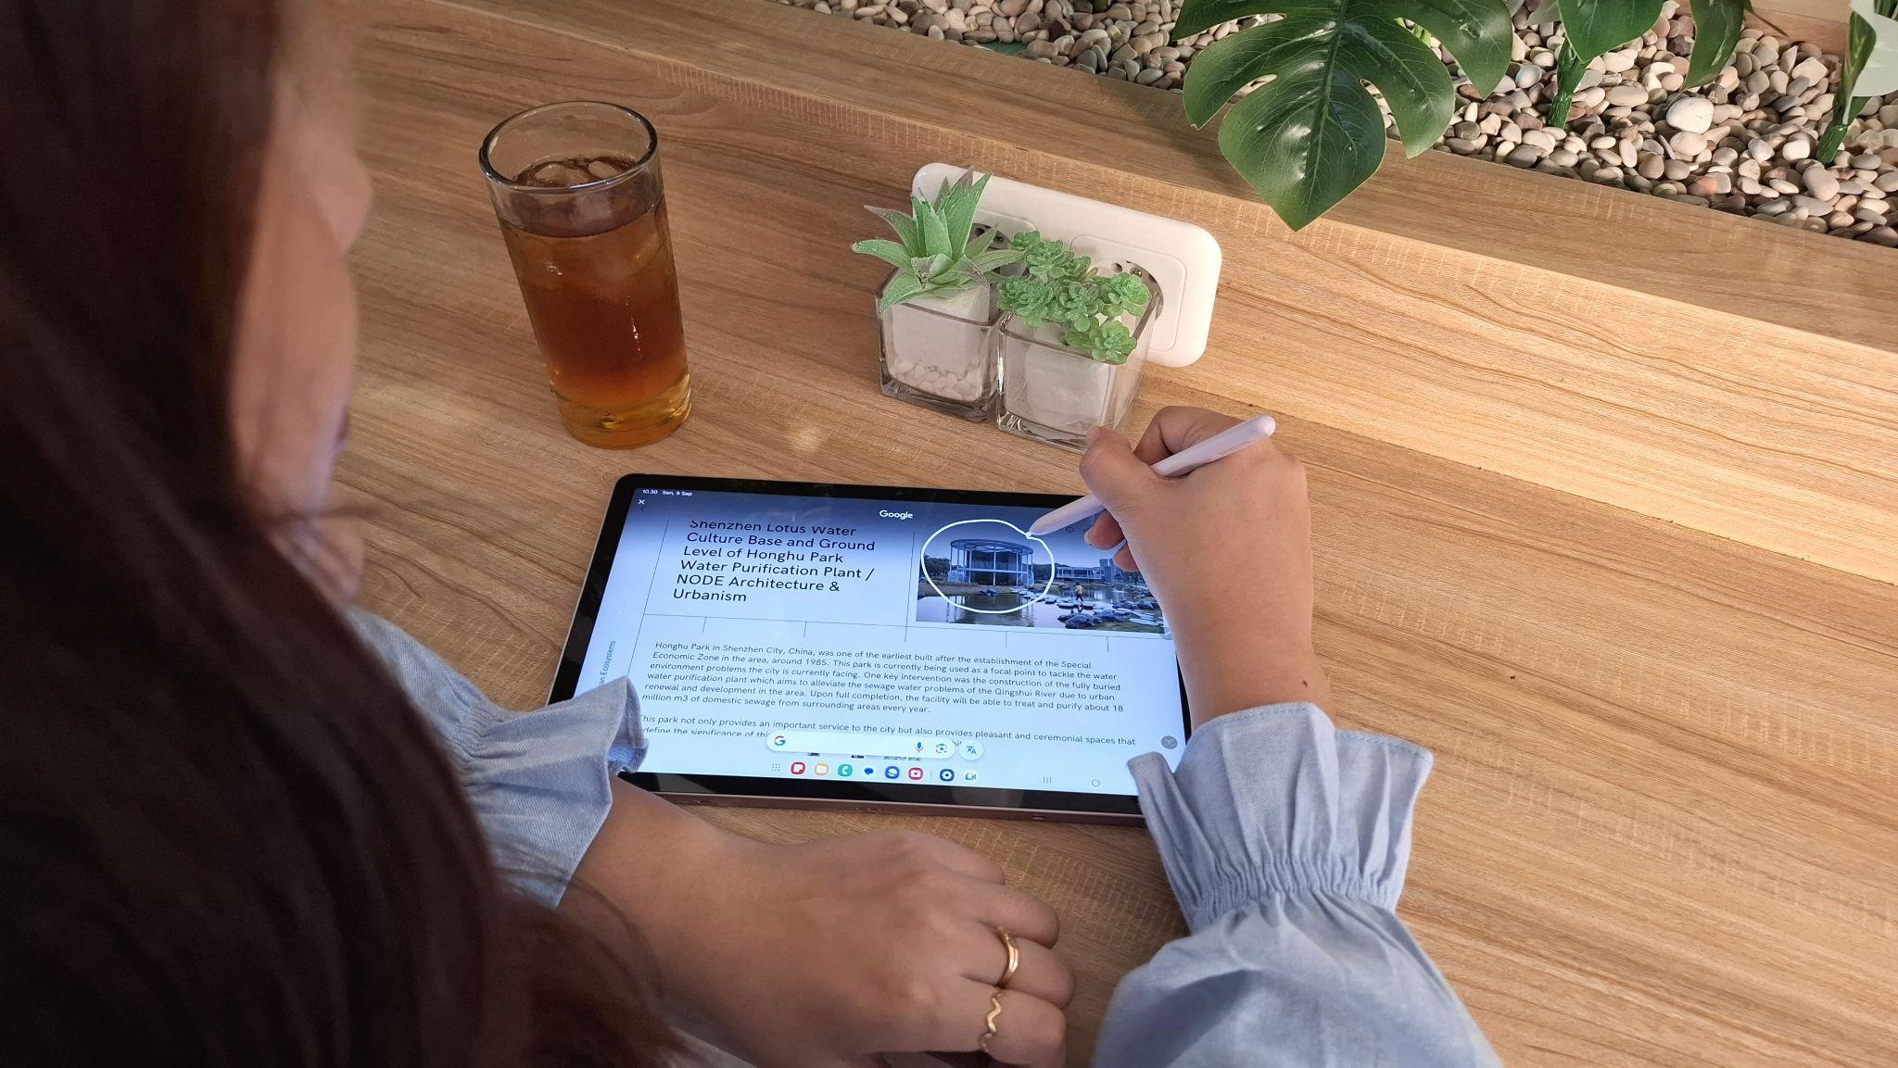
Penuhi rasa keingintahuan kamu hanya dengan satu lingkaran

Sebagai mahasiswa desain grafis, misalnya, ketika menonton video di TikTok, kamu tiba-tiba menemukan barang unik yang belum pernah kamu lihat sebelumnya dan ini bisa memicu inspirasi baru untuk diterapkan dalam desainmu. Untuk cari tahu detail barang tersebut, kamu cukup tekan dan tahan tombol Home, lalu lingkari atau sorot barang tersebut. Setelah membaca informasi yang dimunculkan, tutup Circle to Search dan kamu bisa melanjutkan waktu bersantai nonton video atau bahkan kamu bisa mulai mengerjakan tugasmu di Galaxy Tab S9 FE Series.

Kamu juga dapat melakukan multitasking di tablet ini, seperti menggambar desain sambil melihat inspirasi di tab berbeda menggunakan fitur split screen. Fitur ini memungkinkan kamu membuka dua aplikasi sekaligus, tanpa perlu berpindah-pindah antar aplikasi. Proses pengerjaan desainmu akan berjalan lancar dan mulus berkat S Pen yang presisi, nyaman digenggam, dengan latensi rendah dan sensitivitas baik.

Telat tidak jadi alasan tertinggal materi dosen, ada Screen Off Memo
Sebagai mahasiswa, aktivitasmu mungkin sering bertabrakan, membuatmu terlambat masuk kelas. Namun, dengan Galaxy Tab S9 FE Series, kamu tidak perlu khawatir ketinggalan materi dari dosen karena fitur Screen Off Memo memungkinkanmu mencatat secara instan tanpa harus membuka kunci tablet. Cukup ketuk layar tablet dengan S Pen sambil menekan tombol di sisi S Pen, dan memo akan muncul meski layar dalam keadaan mati. Mulailah menulis catatanmu, lalu ketuk Simpan saat selesai. Catatan tersebut akan tersimpan di Samsung Notes.

Bahkan saat terburu-buru ke meja dan tanpa sengaja air dari botol minum temanmu tumpah, kamu tidak perlu khawatir karena Galaxy Tab S9 FE Series sudah dilengkapi dengan sertifikasi IP68, sehingga tabletmu aman dari air dan debu. S Pen juga bisa menempel secara magnetis di bagian belakang perangkat, jadi kamu tidak perlu khawatir S Pen akan tercecer atau hilang.

Siap back to Campus dengan Galaxy Tab S9 FE Series? Hadir dengan empat warna yang kekinian yaitu Mint, Lavender, Silver dan Graphite, tablet ini juga telah dilengkapi oleh S Pen dalam paket pembelian. Hingga 19 September 2024, untuk setiap pembelian Galaxy Tab S9 FE Series dengan wearables atau aksesoris (purchase with purchase), kamu bisa dapatkan cashback senilai Rp 500.000.

***
Tentang Samsung Electronics Co., Ltd.
Samsung menginspirasi dunia dan membentuk masa depan dengan ide dan teknologi transformatif. Perusahaan ini mendefinisikan ulang dunia TV, smartphone, wearables, tablet, peralatan rumah tangga, sistem jaringan dan memori, sistem LSI, foundry dan solusi LED, serta menghadirkan pengalaman terhubung yang mulus melalui ekosistem SmartThings dan kolaborasi terbuka dengan para mitra. Untuk berita terkini, silakan kunjungi Samsung Newsroom di news.samsung.com.

Untuk keterangan lebih lanjut:
Jane Tjondro
Public Relations Professional
Samsung Electronics Indonesia
Phone: 021-2958 8000
Email: j.tjondro@samsung.com

From virtual tutors to accessible textbooks: 5 ways AI is transforming education, dari World Economic Forum

